

**本科毕业论文**

**( 2017 届 )**

**题 目： 在线花店系统的设计与实现___**

**学 院：** 信息工程学院**______**

**专 业：** 软件工程**_____**

**学生姓名：** 张勤宝 **学号：** 21306091068

**指导教师：** 徐安国 **职称（学位）：** 讲师

**合作导师：** 吴健 **职称（学位）：__**讲师**__**

**完成时间：** **2017 年 5月** __________

**成 绩：__________________________________**

**黄山学院教务处制**

**学位论文原创性声明**

兹呈交的学位论文，是本人在指导老师指导下独立完成的研究成果。本人在论文写作中参考的其他个人或集体的研究成果，均在文中以明确方式标明。本人依法享有和承担由此论文而产生的权利和责任。

**声明人（签名）：**

**年 月 日**

目录

摘要 I

Abstract II

1 引言 1

1.1 课题研究的现状和意义 1

1.2 软硬件介绍 1

1.2.1 硬件环境 1

1.2.2 软件环境 1

1.3 在线花店系统开发环境和技术的介绍 1

1.3.1 QT以及QT开发工具相关的介绍 1

1.3.2 C/C++简介 2

1.3.3 MySQL简介 3

2 在线花店系统分析 4

2.1 经济可行性 4

2.2 技术可行性 4

2.3 操作可行性 4

3 在线花店系统需求分析 5

3.1 系统相关的功能需求分析 5

3.2 系统的设计方案 5

3.3 系统的开发设计思路以及方法 5

4 在线花店系统设计 7

4.1 花店系统的主要功能 7

4.2 系统功能模块组织结构 8

4.3 数据库设计 8

4.3.1 数据库需求分析 8

4.3.2 数据库的详细设计 8

4.3.3 数据库的概念设计 9

4.3.4 数据库的表结构 9

5 在线花店系统实现 11

5.1 在线花店系统登录界面 11

5.2 用户功能模块 11

5.3 花草管理功能 12

5.4 管理员功能模块 13

5.5 订单管理模块 13

6 在线花店系统的使用以及后期维护 15

6.1 在线花店系统使用说明 15

6.1.1 系统安装运行环境 15

6.1.2 系统使用说明 15

6.2 在线花店系统的维护 15

7 结论 16

参考文献 17

致 谢 18

**在线花店系统的设计与实现**

信息工程学院 软件工程专业 *张勤宝(21306091068)*

指导老师：*徐安国（讲师）*

摘要**：**在信息飞速发展的今天，大数据时代已经悄然来临，人们的生活与互联网的联系也越来越密不可分，互联网对我们的影响也越来越大，现在，很多行业都已经离不开互联网了。同时，经过一代又一代的证明，互联网也的的确确的给我们的生活带来了无限的方便和可能。在很多看不到的地方，互联网一直潜移默化的影响着我们的衣食住行。而我们对互联网的了解和应用却是不够充分的，所以，我们有必要更加了解和熟悉影响着我们的日常生活的互联网。也只有这样，我们才能紧跟大数据时代的步伐，享受精彩的人生。

本论文采用Qt界面和C/C++【1】技术以及MySQL数据库技术。主要提供了用户登录模块，用户管理、花草管理、订单管理、等功能模块。每个功能模块都有着自己相应的功能，与其他模块看似独立而又紧密相连。其中主要功能分为登录和管理模块：登录包括用户登录和管理员登录，而管理模块又是本系统的重中之重，它包括管理员对用户的管理，管理员对花草的管理，管理员对花草订单的管理等等。以科学而准确地管理方式，让管理变得方便而又快捷。管理中的录入以及查询，让管理员可以更快更有效的获得自己想要的信息。从而使工作效率得到了很大的提升。同时，科学而系统的管理，也符合大数据时代的步伐。

**关键词：**花店；QT界面；管理；C/C++；MySQL

**Design and implementation of online florist system**

***ZhangQinbao(21306091068)***

**Director: *Xu Anguo (Lecturer)***

(School of Information Engineering，Huangshan University)

Abstract**:** With the rapid development of information today, big data era is coming, people's life and Internet connections are increasingly inseparable, the Internet is more and more influence on us, now, many industries have cannot do without the Internet. At the same time, after generations of proof, the Internet is also true to our lives brought unlimited convenience and possibilities. In many places can not see, the Internet has been affecting our basic food and clothing. And our understanding and application of the Internet is not enough, so it is necessary for us to understand and know more about the Internet that influences our daily life. Only in this way can we keep pace with the big data age and enjoy a wonderful life.

This paper uses Qt interface and C/C++ technology, as well as MySQL database technology. Mainly provides user login module, user management, flower management, order management, and other functional modules. Each function module has its own function, and it seems independent and closely linked with other modules. The main function is divided into login and management module: including user login and administrator login, and management module is the priority among priorities of the system, including user management, the administrator of the management of the administrator of the flowers, flowers and order management etc.. With scientific and accurate management, management becomes convenient and fast. Management of the entry and query, so that administrators can faster and more effective access to the information they want. So that the work efficiency has been greatly improved. At the same time, scientific and systematic management is also in line with the pace of the big data era.

**Key Words：**Flower shop； QT interface； Management； C/C + +； MySQL

# 1 引言

随着大数据时代的发展，互联网依然成为人们日常工作生活的一部分，而且人们也很好地利用了这一趋势，创造除了很多对人们的工作生活有意义的系统。所以，通过前期的走访调查，了解了传统花草行业的营销的运行方式，我决定针对目前的行业所需做一个花草管理系统，跟传统的工作方式相比，它对工作人员提高工作效率有很大帮助，而且，该系统操作简单，速率高效。能够从劳动力和经济上节约很多。所以，它有开发的必要。

## 1.1 课题研究的现状和意义

随着计算机技术的快速发展，现在，计算机已经进入到我们的日常工作生活的各个领域。不管是工作中的使用，还是生活中的利用，它给我们带来了莫大的好处，使我们的工作生活较传统的工作生活而言，发生了翻天覆地的改变。它的科学、可靠、稳定、快速、精确、智能，让我们在数据管理方面轻轻松松的解决数据多而杂的难题。而且，随着计算机技术深入我们的生活，家家都有几台，由此可见以这种方法来解决问题，成本并不是很高，所以，开发出一个花店花草管理系统也不是不可能的事。并且，一旦开发成功，它给花店花草的管理带来的好处就不言而喻了。互联网的发展，冲击了我们的生活，使我们的生活方式产生了质的飞跃。我们已经离不开互联网，同样，我们的生活也离不开。

## 1.2 软硬件介绍

### 1.2.1 硬件环境

计算机硬件条件：

1. CPU：Core i5或以上

(2)内存：4G或者更大

(3)操作系统：Windows7以及Windows更高的版本

### 1.2.2 软件环境

本系统适用于Windows7/8/10等操作系统

(1)开发语言选择：C、C++等

(2)数据库选择：MySQL

(3)开发框架：MVC(模型(model)－视图(view)－控制器(controller))

(3)开发环境组合：Qt+MySQL+Qt编译环境

(4)调试工具：Qt自带

## 1.3 在线花店系统开发环境和技术的介绍

### 1.3.1 QT以及QT开发工具相关的介绍

（1）Qt是一个跨平台C++图形用户界面应用程序开发工具【7】，它初次使用是在1991年，当时给人带来了很大的冲击，人们没想到开发带有图形界面的程序还可以这样做。后来，在奇趣不断地改进和优化下，在不就之后，它就做到了不仅可以开发GUI程序，也可以开发非GUI程序【4】，如服务器，当然，现在用Qt开发这个的很少。经过优化和发展，它已经是一款很棒的界面程序开发工具。

（2）Qt Creator是一个允许组件编程的开发工具。除此之外，它还给我们带来很多好处：比如，提供专为支持跨平台开发而设计的集成开发环境 (IDE)【5】，就是说，你在Windows开发的应用程序，在Linux下也可以跑。

（3）Qt Creator有一系列它自己用于创建和测试基于Qt应用程序的工具，包括：

1）一个高级的C++代码编辑器

2）上下文感知帮助系统

3）可视化调试器

4）源代码管理

5）项目和构建管理工具

值得一提的是，Qt的帮助文档也很强大，有很多不会的问题，帮助文档都能提供很好地帮助。Qt的好处还有很多，在这里就不一一赘述了。

### 1.3.2 C/C++简介

(1)C语言，它是最基础的编程语言，有句话叫，学好C语言，其他语言再学都不是问题。由此可见它的通用性到底有多强。本系统用了一些C语言的东西，下面，就来说说它的优点：

1）灵活，C语言特别灵活，也可以说C语言的限制特别少，很多其他语言的限制，在C语言这都是可行的【11】。

2）可移植，C语言的可移植性很强，很多时候，很多情况下，很多程序就必须用C语言来写。

3）表达力强，C语言的表达力很强，它有很多运算符和数据结构，而且计算功能和逻辑功能强力有效。还能直接访问物理地址，进行位操作等等。

4）面向过程的语言，C语言是面向过程的语言，它会执行你给它设计的算法，简洁明了【11】。

5）易学，C语言很好学，这可能也是它是所有语言的基础的原因。简单易学，很多语句都是我们经常接触的到的。如if、else等等。

(2)C++，是一种极其方便的语言。面向对象，同时，它还保持C语言的一些特性，比如：紧凑灵活、高效、移植性强，除此之外，它还有自己的优点【9】：

1）面向对象，面向对象的特性：封装，继承，多态。其中，封装是面向对象的特性，封装体现了对象和类的主要特性。继承，是面向对象的提现。多态，有两种方式实现，覆盖和重载【1】。

2）移植性好，这一点是继承了C语言的特点，移植性很强，而且C++本身有好的封装性。

3）运行效率高，高效安全，由于C++标准严格的定义审查，使得其编译运行效率高，安全可靠【3】。

C++的优点太多，不是这几点就能概括的，还有很多优点就不一一列出了。

### 1.3.3 MySQL简介

MySQL是一种关系型数据库管理系统。它可以使用C/C++进行编写，同时又支持n种操作系统。有多种连接数据的途径，查询效率很高，是小型应用软件的数据库中的首要之选。它还有很多优点：

（1）跨平台使用，可以在多平台上操作

（2）开源免费，而且体积小

（3）查询运行速度快

（4）支持多线程，多处理器

（5）支持多种数据库的子语句

（6）支持多语言编程，可移植性强

（7）拥有多种数据库连接途径

（8）支持大型数据库

（9）支持不同存储引擎等等

# 2 在线花店系统分析

可行性研究是一个对整个系统的一种全面分析的研究，并且对调查的数据进行分析总结，而且也会针对一些分析出来的可行性研究的目标和实现进行下一步做出合理安排，提出一些系统的逻辑模型和一些可能的解决方案。

## 2.1 经济可行性

经济可行性是一个新的应用程序的基础，如果说没有经济的支持，可以说任何事都不无法完成的。下面我来分析一下本系统在经济方面的可行性：

（1）成本：个人电脑一台，其他无需

（2）技术与语言：C/C++等

（3）开发工具：Qt开源免费

（4）测试后期：都是由本人一人独立完成

（5）团队：自己一个人独立开发

综上所述，在经济可行性方面，没有任何的阻力，所以，经济可行性也是行的通的。

## 2.2 技术可行性

技术可行性是一个新的应用程序实现的基础，没有可以实现的技术，一切都是空想，就本系统而言，系统中使用的一些语言和工具都是很普遍的，并且开发工具（Qt）还是开源免费的，Qt也很简单，即使是新手，也不会觉得无从下手，况且，他还有一个设计大师界面可供用户直接用基本控件来做界面，方便，快捷。所以，就本系统而言技术方面并没有太大的问题。比如用Qt开发界面，用C/C++来写内部逻辑，都是完全可行的。综上，技术可行性是行的通的。

## 2.3 操作可行性

操作可行性是一个新的应用程序的血液，它贯穿着整个操作系统。该花草管理系统操作简单明了，面向大众，即使对互联网没有太多的了解也能进行相应的操作。属于那种傻瓜式的操作系统，没有任何难度可言，所以，完全没必要觉得因为操作困难而难以实现。操作起来快速直接，简洁明了。

本系统在操作逻辑上没有很奇葩的逻辑，都是一些正常的流程转换出来的逻辑，所以，这一部分很符合用户一贯的操作顺序。不会因为这方面而导致系统开发受阻，所以，操作可行性也是行的通的。

# 3 在线花店系统需求分析

## 3.1 系统相关的功能需求分析

该设计灵感来源于众多旅游APP下的鲜花蛋糕预订功能，如美团、饿了吗等等，这两个APP都有此功能，但是，没有一款完善的单纯的此类型的系统，刚开始，是想着方便店主对花草的管理，后来慢慢增加了用户，订单之类的东西。

主要功能有五大块：

（1）系统登录

（2）管理员模块

（3）花草管理

（4）用户模块

（5）订单管理

## 3.2 系统的设计方案

我所设计的系统是分六大步来进行的：

（1）用Qt搭建登录，花草、订单等界面。

（2）用MySQL语言建表

（3）编写登录、信息存储等与数据有关的操作

（4）编写操作过程中的逻辑

（5）优化规整代码

（6）测试修改bug

## 3.3 系统的开发设计思路以及方法

系统的开发思路就是上述所描述的设计方案：

第一、搭建界面：用Qt搭建登录，花草、订单等界面。

第二、建表：建立花草，用户，管理员等表

第三、编写代码：

（1）登录界面

（2）花草界面

（3）用户购买界面

（4）操作逻辑

第四、测试：

（1）注册、登录测试

（2）操作逻辑测试

（3）整体流程测试

方法：

（1）测试管理员及用户登录

（2）从查看管理员个人信息，用户个人信息，花草信息，订单信息以及购买操等方面进行分布测试

（3）对多种花草进行查看以及购买操作，来完成对整个流程的测试，确保流程通畅，不会出现明显错误

（4）测试数据库信息的改变

（5）测试数据库语言的操作是否出错

# 4 在线花店系统设计

## 4.1 花店系统的主要功能

一个比较完善的系统肯定有各种各样的功能模块，一个模块有一个功能，这是系统和用户之间的一个最基础的通道。我的系统的功能主要是管理用户、花草、订单的功能：

（1）注册

（2）登录

（3）管理员管理功能（包括对用户、花草以及订单的管理）

（4）用户查看个人信息及花草信息

（5）用户简单购买及查看订单信息

（6）管理功能包括增删改查

本系统的主要功能如图4-1：

查看用户信息

用户登录

系统管理员

用户管理

花草管理

订单管理

添加用户

用户管理

添加花草

花草管理

订单查询

订单管理

查看用户列表

删除用户

查看花草信息

删除花草

查看订单信息

删除订单

图4-1 系统功能图

## 4.2 系统功能模块组织结构

1. 登录模块，登录后，管理员可以对用户和商品进行删除、查找、修改等功能。
2. 用户管理模块， 可以添加用户，管理用户，查看用户列表，删除用户等。
3. 花草管理模块，可以添加花草，管理花草种类，查看花草等。
4. 订单管理模块，可以添加订单，管理订单信息，查看订单等。

## 4.3 数据库设计

### 4.3.1 数据库需求分析

要理清这一部分，就是要明白这个数据库将来要用来干什么，也就是数据库的需求分析。数据库的设计在应用程序的开发过程中也算是重中之重了，我们首先要知道它需要哪些东西。其次，我们要理清它的操作逻辑，不管是管理员的操作逻辑，还是用户的操作逻辑，我们都得一清二楚。然后，我们要整理出它的结构和层次，好的结构和层次，方便我们后期对数据库的操作。最后，我们再把整个思路贯穿起来，检测和思考有没有逻辑或操作上的漏洞，以免出现无法修复的bug，这是我们所有人都不想看到的。

设计数据库时我们需要先了解各个方面的需求，其中包括着现有的以及将来可能会增加的需求。这样才能避免因需求不清导致后期开发工作困难。同时，也为数据库的扩展性提供了可能，即便后期需求发生了变化，只要在可以接受的范围，都没必要大动数据库的结构。这样可以保证数据库的兼容使用性。本系统面向的对象主要有花草，用户和订单以及等几个方面的分析，所以在做数据库的时候要考虑以上几个方面。

### 4.3.2 数据库的详细设计

本系统主要是对用户及花草的管理，其中一些简单的购买逻辑，也只是为了完善对花草的管理。因为在开发的过程中，数据库系统占有重要的地位。所以，前期在对系统的分析上万不可马虎，以免对后期开发造成不可挽回的失误。

本系统主要用到的数据库语句：

（1）SHOW DATABASES//查看都有哪些数据库

（2）CREATE DATABASE 数据库名//创建数据库

（3）DROP DATABASE 数据库名//删除数据库

（4）USE 数据库名//切换数据库

（5）CREATE:在数据库中创建对象

（6）ALTER:修改数据库表结构

（7）DROP:删除对象

（8）RENAME:重命名对象

（9）SELECT：从数据库中获取数据

（10）INSERT:向一个表格中插入数据

（11）UPDATE:更新一个表格中的已有数据

（12）DELETE:删除表格中的数据

### 4.3.3 数据库的概念设计

在线花店系统的数据库的概念设计E-R图如图4-2所示：

管理员信息

用户信息

用户登录

订单管理

花草管理

用户管理

管理员（登录）

图4-2 数据库的概念设计E-R图

### 4.3.4 数据库的表结构

（1）用户表结构，如表4-1所示：

表4-1 用户表(Users表)

|  |  |  |  |  |  |
| --- | --- | --- | --- | --- | --- |
| 字段 | 属性 | 长度 | 注释 | 不为空 | 主键 |
| UserId | int | 128 | 用户ID | 是 | 是 |
| UserName | varchar | 128 | 用户名 | 是 | 否 |
| UserPwd | int | 128 | 用户密码 | 是 | 否 |

（2）管理员表结构，如表4-2所示：

表4-2 管理员表(Admin表)

|  |  |  |  |  |  |
| --- | --- | --- | --- | --- | --- |
| 字段 | 属性 | 长度 | 注释 | 不为空 | 主键 |
| AdminId | int | 128 | 管理员ID | 是 | 是 |
| AdminName | varchar | 128 | 管理员名 | 是 | 否 |
| AdminPwd | int | 128 | 管理员密码 | 是 | 否 |

（3）花草表结构，如表4-3所示：

表4-3 花草表(Flower表)

|  |  |  |  |  |  |
| --- | --- | --- | --- | --- | --- |
| 字段 | 属性 | 长度 | 注释 | 不为空 | 主键 |
| FlowerId | int | 128 | 花草ID | 是 | 是 |
| FlowerName | varchar | 128 | 花草名 | 是 | 否 |
| FlowerCount | int | 128 | 花草数量 | 否 | 否 |
| FlowerPrice | int | 128 | 花草价格 | 否 | 否 |

（4）花草订单表结构，如表4-4所示：

表4-4 订单表（Order表）

|  |  |  |  |  |  |
| --- | --- | --- | --- | --- | --- |
| 字段 | 属性 | 长度 | 注释 | 不为空 | 主键 |
| OrderId | int | 128 | 订单id | 是 | 是 |
| OrderNum | int | 128 | 订单编号 | 否 | 否 |
| OrderSum | int | 128 | 订单总价 | 否 | 否 |
| OrderDes | varchar | 128 | 订单详情 | 否 | 否 |

# 5 在线花店系统实现

在设计系统的界面时，我们不但要考虑到界面的清晰明了，而且还要考虑到界面的美观。所以为了不让整个系统界面显得单调，我们会用各式各样的图片。虽然可能不是太好看，但是这里也运用了不少qt加载图片的方法，用的最多的是设计大师界面提供的接口。同时，需要说明的是，对于qt初学者来说，qt设计大师界面可以更好地理解qt中的布局，这一点，对以后的学习很重要。

## 5.1 在线花店系统登录界面

（1）登录界面很简单明了

（2）新用户可以使用注册功能

（3）已经注册的用户可以使用账户、密码进行登录

（4）管理员账户、密码默认

（5）管理员和用户登录后进入不同的界面

系统登录界面的效果图如图5-1所示：

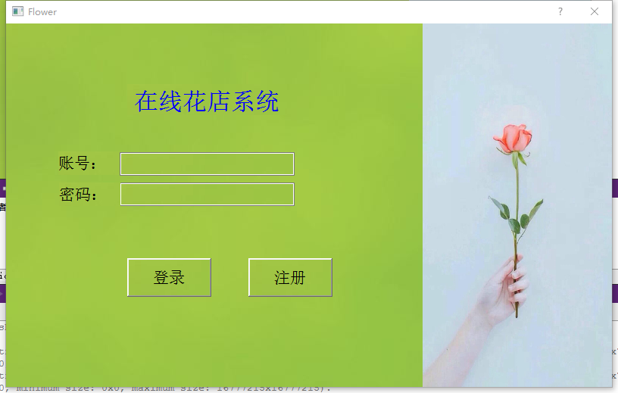

图5-1 系统登录界面效果图

## 5.2 用户功能模块

用户管理主要是增加管理人员对用户的管理和用户对自己的信息进行修改的功能，还有就是对数据库进行的操作，当然，这是内部代码的实现，表面上只是显示内容的改变。

除此之外，用户可以查看自己的信息，查看花草信息

（1）查看个人信息

（2）查看花草信息

（3）购买花草

（4）查看订单

（5）退出

用户功能界面效果图如图5-2所示：

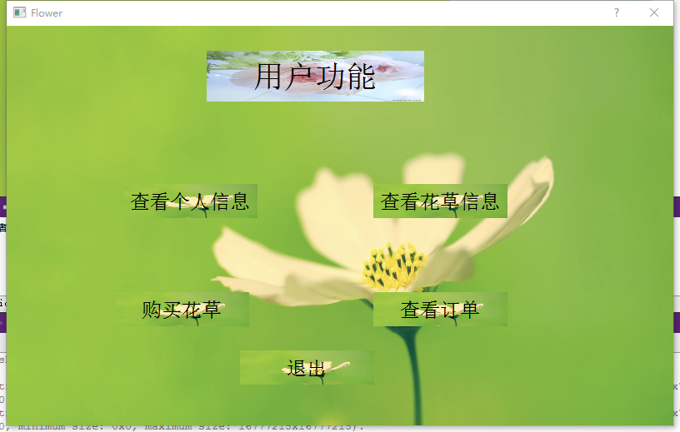

图5-2 用户功能界面效果图

## 5.3 花草管理功能

主要是显示了花草信息：其中修改功能为管理员所有

（1）花草ID

（2）修改花草ID

（3）花草名

（4）修改花草名

（5）花草数量

（6）修改花草数量

（7）花草价格

（8）修改花草价格

（9）退出

花草管理功能效果图如图5-3所示：

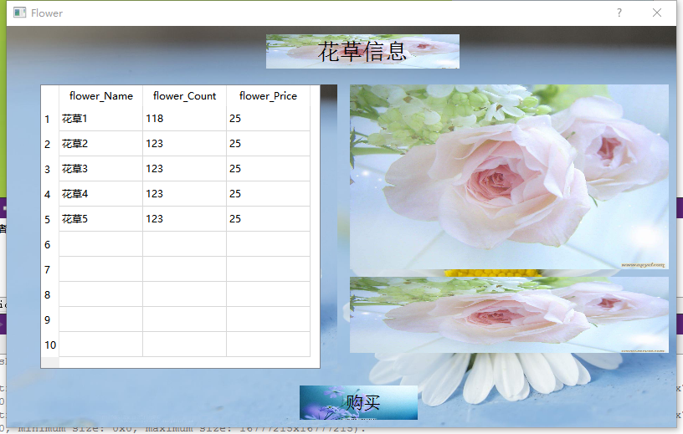

图5-3 花草管理功能界面效果图

## 5.4 管理员功能模块

管理员功能界面效果图如图5-4所示。

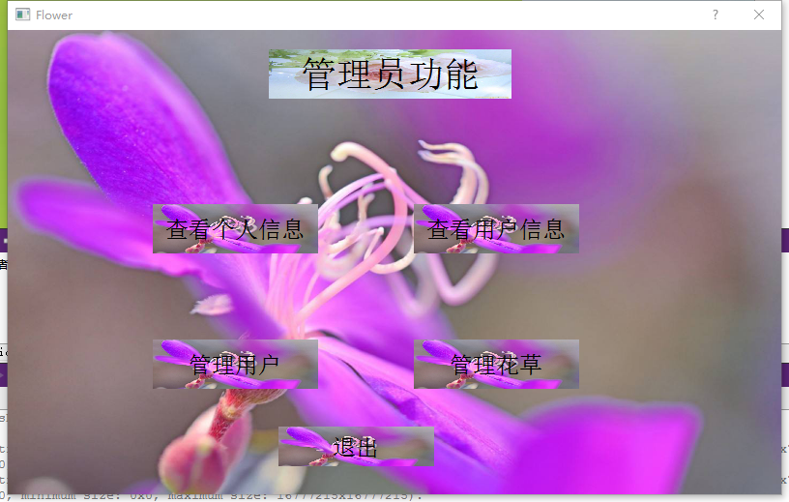

图5-4 管理员功能界面效果图

## 5.5 订单管理模块

订单管理模块主要功能：订单管理，订单查询，订单删除。

订单管理模块功能界面效果图如图5-5所示。

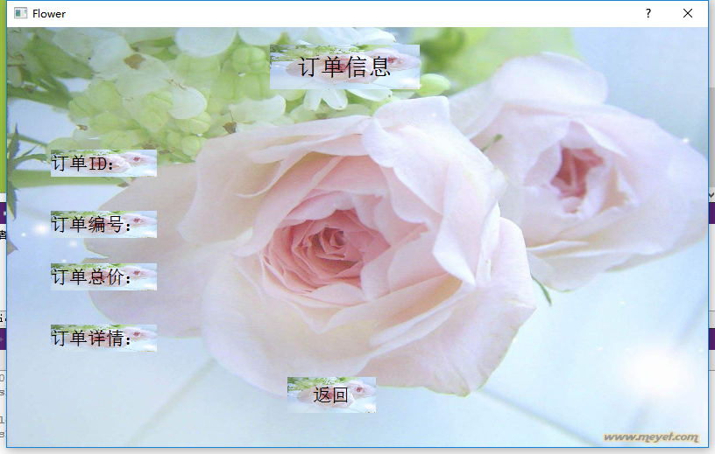

图5-5 订单管理模块功能界面效果图

# 6 在线花店系统的使用以及后期维护

## 6.1 在线花店系统使用说明

### 6.1.1 系统安装运行环境

（1）linux，windows平台皆可。因为Qt是跨平台的。

（2）本系统使用的是MySQL数据库，MySQL数据库是一个轻量级数据库，其占用的系统资源少，一般电脑都可以使用。

### 6.1.2 系统使用说明

本系统为基于QT界面架构小型管理系统。由于本系统只有一个admin和user用户权限，并没有其他特殊权限。所有管理者皆可使用电脑安装的软件进行访问在线花店系统。

## 6.2 在线花店系统的维护

本系统维护过程比较简单，只要开发人员维护即可，未发布前要把bug查清楚，后期可以尝试推行升级系列。

# 7 结论

经过一段时间的选题，定题，准备，开始着手做等，终于完成了在线花店系统，其中经历过很多困难，其中最难的是将购买逻辑的加入整个操作逻辑以及MySQL数据库的查询调用，花了很多时间在这方面。最后也收获颇多。

由于以前没有写过这方面的东西（大胆尝试用Qt做界面），期间很多知识都不足以完成作业，查了很多资料，才慢慢的了解Qt，发现他的强大之处，跨平台。确实让人震惊，也确实方便很多。

在线花店系统的完成，经历了很多以前没有经历的困难，功能虽然不多，但基本功能还是有的，比如管理员对用户的查询和修改，对花草的增删改查，等等，都是最基础的功能。所以也不是太复杂。

# 参考文献

[1]BruceEckel.ThinkinC++.刘宗田等译.机械工业出版社，2015

[2]SocttMeyers.MoreEffectiveC++.Addison-Wesley，2007.

[3]StanleyB.Lippman.EssentialC++.侯捷译，华中科技大学出版社，2010.

[4]JasminBlanchette，MarkSummerfield.C++GUIQt4编程(第二版).闫锋欣等译.电子工业出版社，2010.

[5]JasminBlanchette，MarkSummerfield.C++GUIQt5编程.齐亮译.北京航空航天大学出版社，2013.

[6]成洁，卢紫毅.Linux窗口程序设计-Qt4精彩实例分析.清华大学出版社，2008.

[7]蔡志明，卢传富，李立夏等.精通Qt5编程.电子工业出版社，2013.

[8]明日科技.VisualC++管理信息系统完整项目实例剖析.人们邮电出版社，2009.

[9]侯俊杰.深入浅出C/C++第3版.华中科技大学出版社，2012.

[10]郑振杰.C++程序设计 北京：人民邮电出版社,2005.

[11]柴欣.C/C++程序设计 河北大学出版社，2012.

[12]余苏宁、王明福.C++程序设计 北京：高等教育出版社，2013.

[13]吕凤翥.C++语言程序设计（第2版）.电子工业出版社,2007.

[14]李云清、杨庆红、揭安全.数据结构[M].人民邮电大学出版社,2014.

# 致 谢

在线花店系统也快结束，在系统和论文的编写过程中我获得过很多帮助，如同学，同事，朋友等等，在这里有必要对他们说一句谢谢。非常感谢。

除此之外，我还要特别感谢一个人，我的论文指导老师——徐安国老师，在论文的撰写过程中，徐老师提出了很多珍贵的意见。还给我们的论文一点一点的进行批注，再次由衷的感谢，其他如论文的格式和注意事项等等，每次都很耐心的提醒我们，徐老师，感谢您的帮助。

还有许多在本论文的编写过程中给我帮助的人，在此，致谢！